AWW/AWH e-bharti
User - Manual

संचालनालय
महिला एवं बाल विकास, छत्तीसगढ़
e-bharti Login

e-bharti मे लॉगिन करने के लिए दिए गए लिंक https://aww.e-bharti.in/ मे जावे। इस लिंक पर जाते ही आंगनबाड़ी ई-भर्ती की वेबसाईट ओपन हो जाएगी जहाँ यूजर को log-in करने के लॉग इन में जाना होगा जिस के बाद यूजर के रजिस्टर्ड मोबाईल नंबर पर लॉग इन करेगा । (चित्र 1 और चित्र 2 देखे)

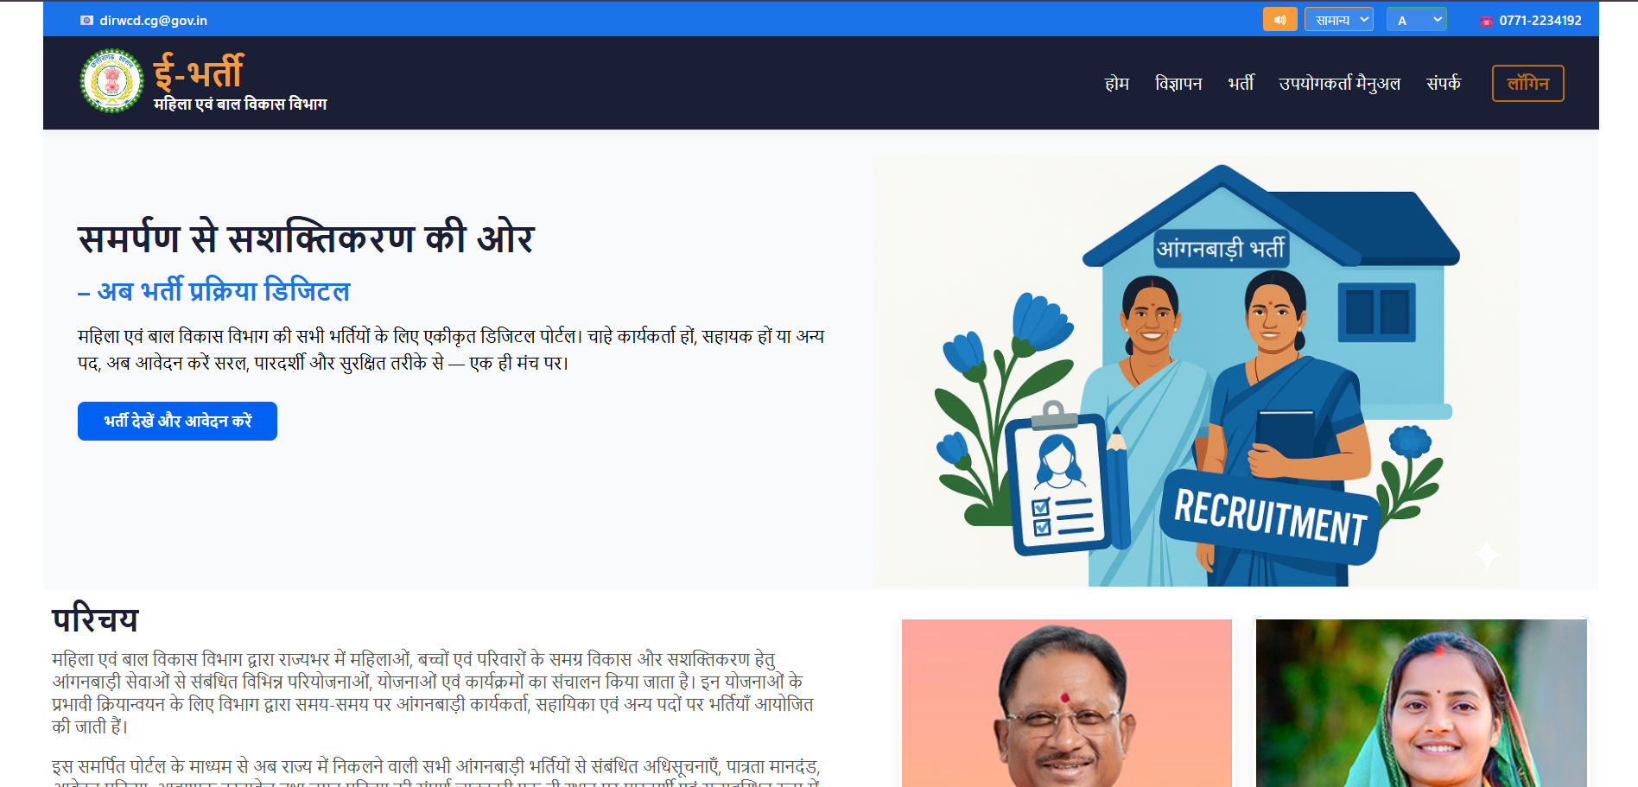
(चित्र 1)

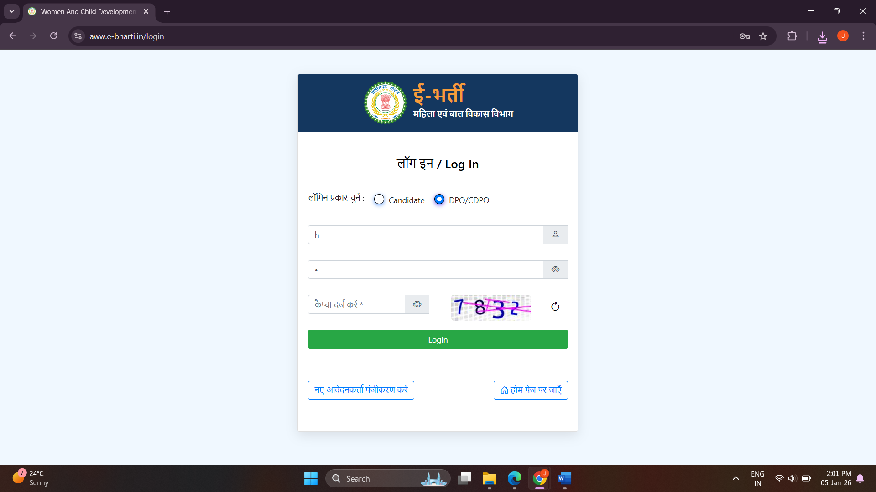
(चित्र 2)

- लॉग इन करने के लिए यूजर रजिस्टर्ड मोबाईल नंबर, पासवर्ड और कैप्चा सही से डाले ।
- लॉग इन के बाद यूजर रजिस्टर्ड मोबाईल नंबर पर OTP प्राप्त करेगा और एक नए पेज पर Redirect किया जाएगा ।(चित्र 3 में देखें )

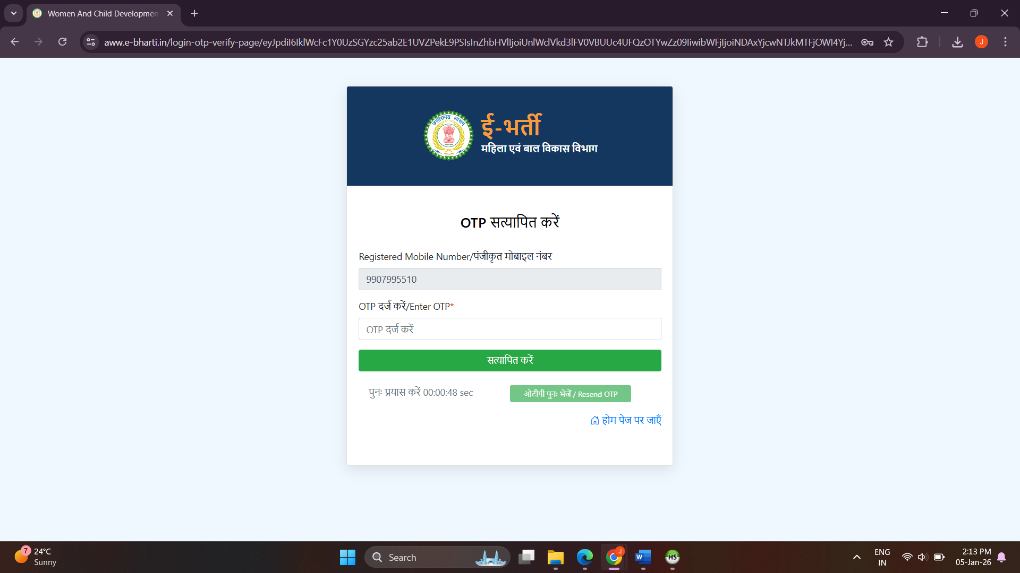
(चित्र 3)

- OTP डालने के बाद यूजर लॉग इन हो जायेगा और यूजर को एक नए पेज पर Redirect किया
जाएगा ।
- इस पेज पर आते ही यूजर को Dashboard दिखाई देगा जिसमें : डैशबोर्ड को दर्शाती है, जहाँ लॉगिन करने पर आंगनबाड़ी भर्ती से संबंधित सभी प्रमुख आँकड़े व ग्राफिकल रिपोर्ट मिलती है। इसमें आवेदनकर्ताओं की स्थिति, पदों और किस वर्ग में कितने आवेदन हुए – सब कुछ विजुअल रूप से अलग-अलग बॉक्स व चार्ट में दर्शाया गया है।
- ऊपर “कुल विवरण”
“कुल पद”, “कुल नियुक्ति”, “कुल आवेदन”, “कुल पात्र आवेदन”, “कुल अपात्र आवेदन”, “कुल लंबित आवेदन” – हर एक का अलग बॉक्स बनाया गया है।
- “श्रेणी अनुसार आवेदन”
ग्राफ – एससी/एसटी/ओबीसी पर आधारित और स्थिति का विजुअल विवरण।
- डेटा एक नजर में
आवेदन संख्या/अंतिम स्थिति अपने आप अपडेट व मॉनिटरिंग की जाती है, जिससे सीडीपीओ तुरंत स्थिति देख सकते हैं – जैसे कुल, पात्र, अपात्र, लंबित आवेदन, चयनित और अस्वीकृत की संख्या।
- पाई चार्ट / बार चार्ट
से विभागीय अधिकारी यह समझ पाते हैं कि किस पद पर, किस श्रेणी में, किस वर्ष में कितने आवेदन मिले, जिससे आगे की योजना व रिपोर्टिंग बनती है। (चित्र 4 में देखें)

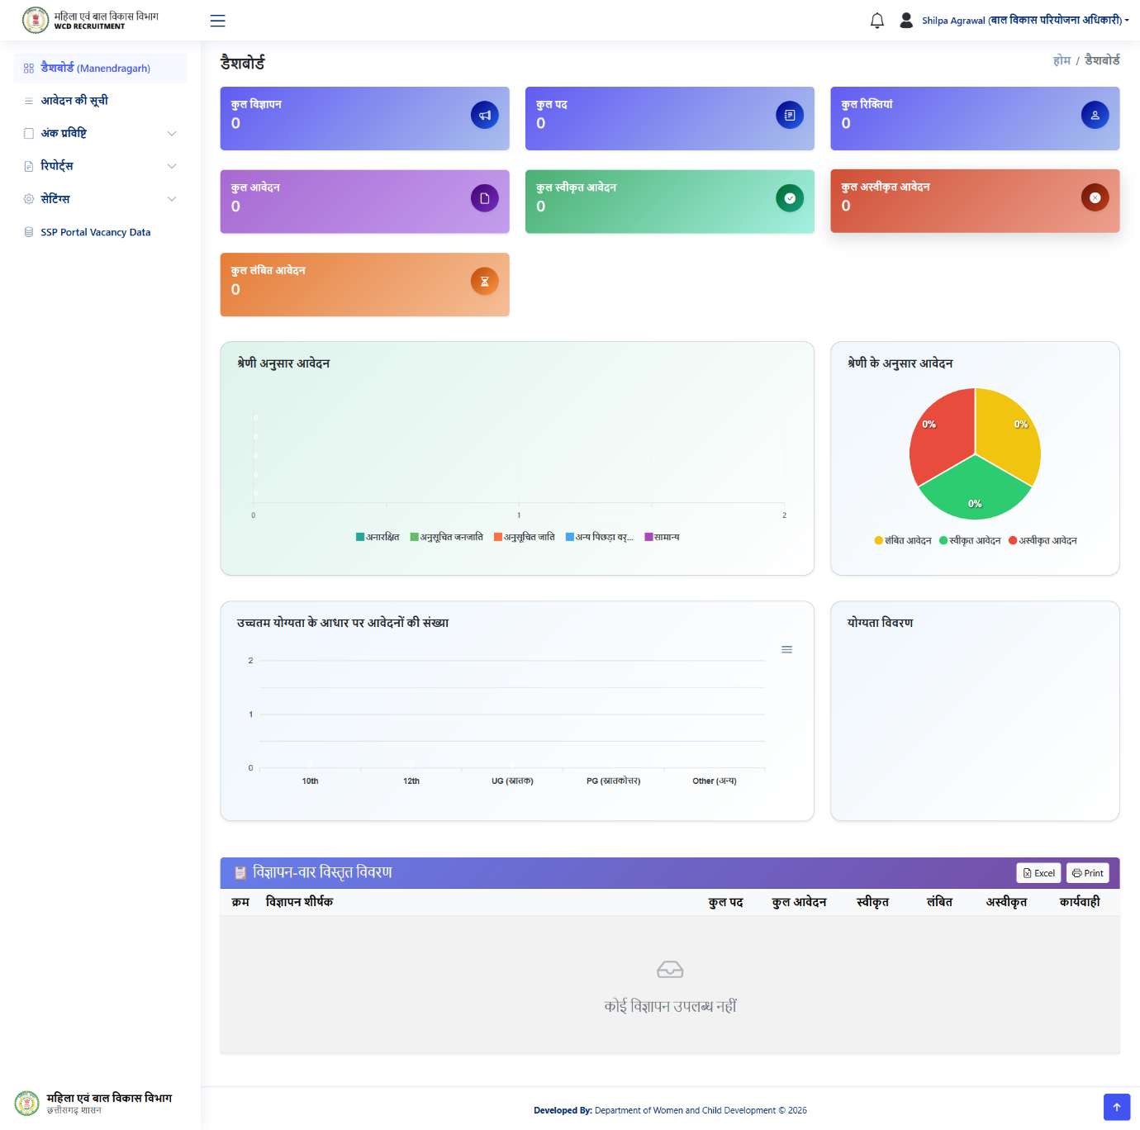
(चित्र 4)

- आवेदन की सूची में क्लिक करने पर सभी आवेदनों की सूची देख सकते है ।
- आवेदनों की सूची पेज के माध्यम से यूजर अपने क्षेत्र से संबंधित सभी प्राप्त आवेदनों को एक ही स्थान पर देख सकते हैं तथा उन्हें खोजने, छांटने और प्रबंधित करने की सुविधा प्राप्त होती है। पेज के ऊपरी भाग में आवेदक का नाम, विज्ञापन का शीर्षक, पद का शीर्षक, आवेदन तिथि एवं आवेदन की स्थिति के आधार पर आवेदन खोजने के लिए फ़िल्टर सुविधा उपलब्ध है, जिससे किसी विशेष आवेदन को आसानी से देखा जा सकता है। इसके साथ ही फ़िल्टर लागू करने और रीसेट करने के विकल्प भी दिए गए हैं।
- इस पेज पर आवेदन सूची को Excel फॉर्मेट में डाउनलोड करने के लिए Download Excel का विकल्प उपलब्ध है। साथ ही कॉपी, CSV, एक्सेल एवं PDF जैसे विकल्प भी प्रदान किए गए हैं, जिससे आवेदन से संबंधित डेटा को रिपोर्टिंग एवं रिकॉर्ड संधारण के लिए उपयोग किया जा सकता है। नीचे प्रदर्शित तालिका में क्रम संख्या, आवेदक का नाम, विज्ञापन का शीर्षक, पद का शीर्षक, मोबाइल नंबर, आवेदन तिथि, एक्शन एवं आवेदन की स्थिति जैसी जानकारी दिखाई जाती है। (चित्र 5 देखे)
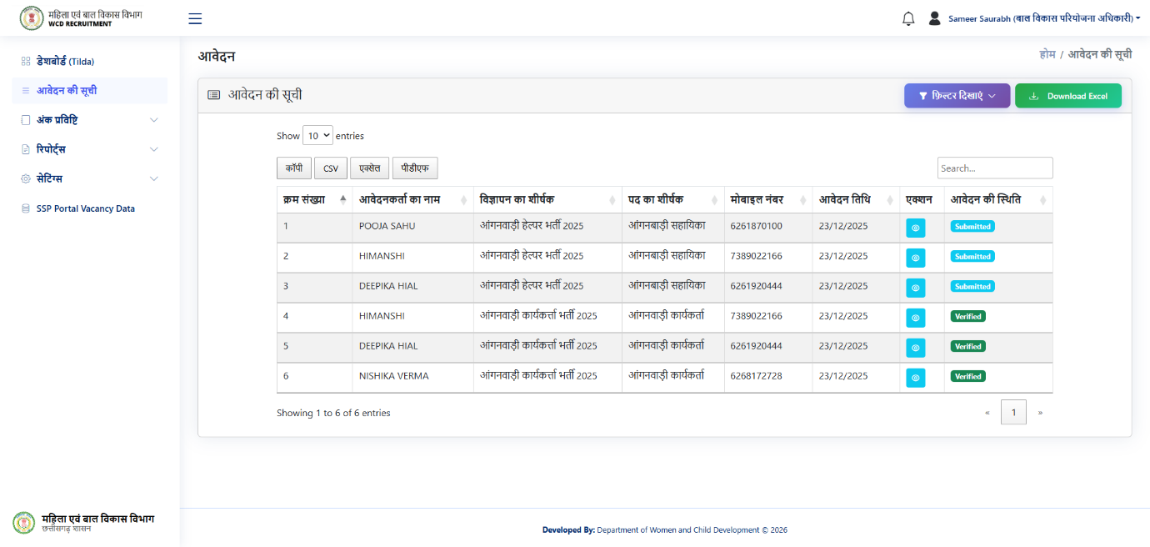

(चित्र 5)

- एक्शन बटन पर क्लिक करने पर यह पेज यूजर को नए पेज पर redirect करेगा जिसमे आवेदन का विवरण देखा जा सकता है ।
- आवेदन के विवरण पेज पर किसी एक आवेदक से संबंधित सभी विवरण एक ही स्थान पर प्रदर्शित होते हैं, जिससे अधिकारी आवेदन का पूर्ण रूप से परीक्षण कर सकते हैं।

- इस पेज में सबसे पहले आवेदक की व्यक्तिगत जानकारी , शैक्षणिक योग्यता की जानकारी , अनुभव एवं अन्य जानकारी शामिल होती है। साथ ही अंकों का विवरण अनुभाग में न्यूनतम निर्धारित अंकों के आधार पर मूल्यांकन से संबंधित जानकारी दिखाई जाती है।

- इस पेज पर दस्तावेज़ देखें विकल्प उपलब्ध है, जिसके माध्यम से आवेदक द्वारा अपलोड किए गए सभी आवश्यक दस्तावेज़ों को देख और सत्यापित कर सकते हैं।

- दस्तावेज़ एवं विवरणों के परीक्षण के उपरांत अधिकारी नीचे दिए गए विकल्प के माध्यम से आवेदन को पात्र (Approve) अथवा अपात्र (Reject) घोषित कर सकते हैं। यदि आवेदन अपात्र किया जाता है, तो अस्वीकृति का कारण दर्ज करना अनिवार्य होता है। (चित्र 6 देखे)

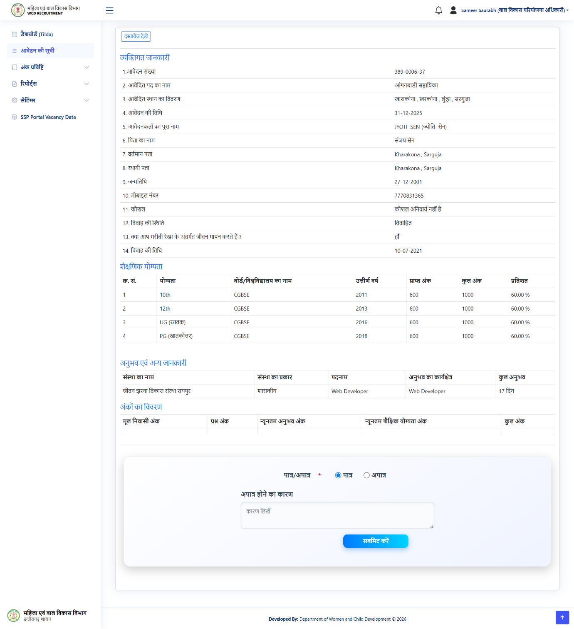
(चित्र 6)

- दस्तावेज देखे बटन में क्लिक करने पर नए पेज में redirect करेगा जिसमे अधिकारी किसी विशेष आवेदक द्वारा अपलोड किए गए सभी आवश्यक दस्तावेज़ों को एक ही स्थान पर देख और सत्यापित कर सकते हैं।
- इस पेज पर आवेदक से संबंधित दस्तावेज़ श्रेणीवार प्रदर्शित किए गए हैं, जिनमें फोटो, हस्ताक्षर, 10वीं एवं 12वीं कक्षा की अंकसूची, स्नातक एवं स्नातकोत्तर की अंकसूची, आधार कार्ड, मूल निवासी प्रमाण पत्र, जाति प्रमाण पत्र, मतदाता पहचान पत्र, बीपीएल (गरीबी रेखा) कार्ड, विधवा प्रमाण पत्र एवं अन्य प्रमाण पत्र शामिल हैं।
- जिन दस्तावेज़ों को आवेदक द्वारा अपलोड किया गया है, उनके सामने “दस्तावेज़ पूर्वावलोकन / देखें” का विकल्प उपलब्ध है, जिससे संबंधित दस्तावेज़ को स्क्रीन पर देखा जा सकता है।
- जिन दस्तावेज़ों को आवेदक द्वारा अपलोड नहीं किया गया है, उनके सामने “सबमिट नहीं किया गया” संदेश प्रदर्शित होता है, जिससे अधिकारी को तुरंत यह जानकारी मिल जाती है कि कौन-सा दस्तावेज़ उपलब्ध नहीं है। पेज के निचले भाग में अतिरिक्त अनुभव प्रमाण पत्र से संबंधित सूचना भी प्रदर्शित की जाती है।(चित्र 7 देखे)

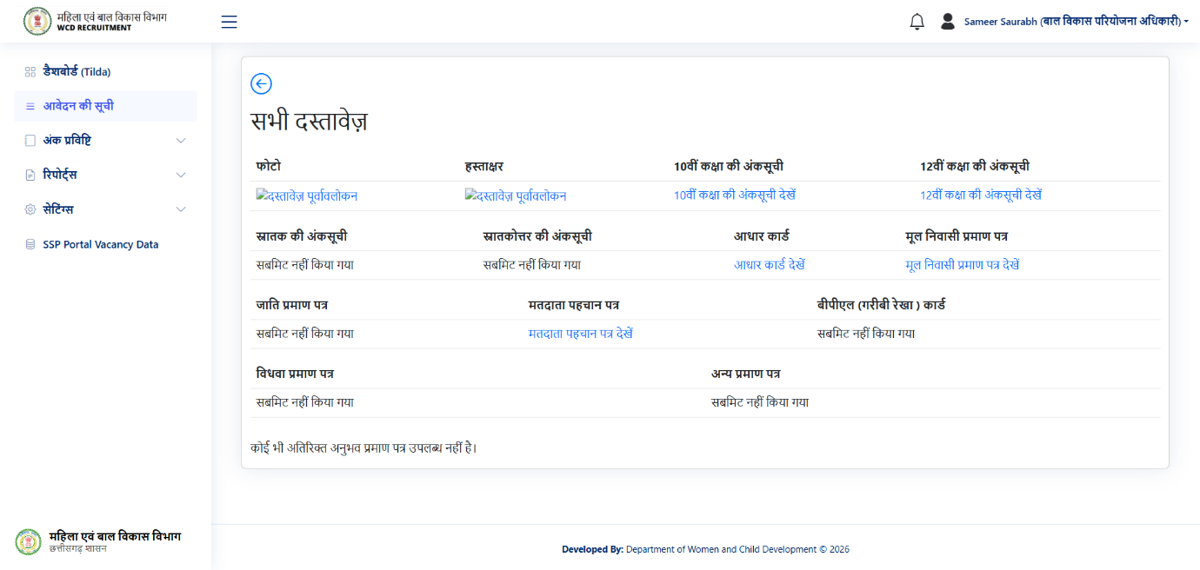
(चित्र 7)

- अंकों की प्रविष्टि में क्लिक करने पर मानकों के अनुसार आवेदनकर्ता को अंक प्रदान कर सकते है ।
इस पेज का उपयोग भर्ती प्रक्रिया के अंतर्गत आवेदकों को निर्धारित मानकों के अनुसार अंक प्रदान करने के लिए किया जाता है।

- इस पेज पर आवेदकों की सूची तालिका के रूप में प्रदर्शित होती है, जिसमें क्रम संख्या, आवेदक का पूरा नाम, पद का शीर्षक, मोबाइल नंबर तथा विभिन्न मापदंडों के अंतर्गत प्राप्त अंकों का विवरण शामिल होता है। अंकों के मापदंडों में मूल निवासी अंक (अधिकतम 10), प्रश्न अंक (अधिकतम 24), न्यूनतम अनुभव अंक (अधिकतम 6) तथा न्यूनतम शैक्षिक योग्यता अंक (अधिकतम 60) शामिल हैं। इन सभी अंकों के आधार पर कुल अंक की गणना की जाती है।

- इस पेज पर खोज (Search) एवं प्रविष्टियों की संख्या चयन (Show entries) की सुविधा उपलब्ध है, जिससे अधिकारी किसी विशेष आवेदक को आसानी से खोज सकते हैं। प्रत्येक रिकॉर्ड के साथ एक्शन विकल्प दिया गया है, जिसके माध्यम से आवेदक के अंकों की प्रविष्टि या संशोधन किया जा सकता है। (चित्र 8 देखे)

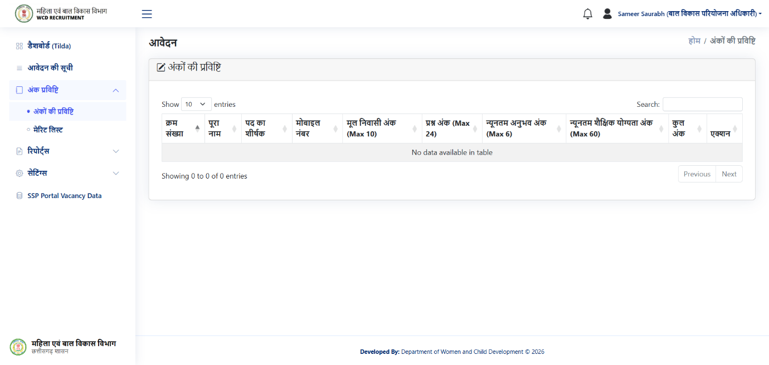
(चित्र 8)

- मेरिट लिस्ट में क्लिक करने पर आवेदकों द्वारा प्राप्त कुल अंकों के आधार पर योग्यता क्रम (Ranking) तैयार कर सकते है ।

- इस पेज पर चयनित मापदंडों के अनुसार आवेदकों की मेरिट सूची तालिका के रूप में प्रदर्शित होती है, जिसमें क्रम संख्या, आवेदक का पूरा नाम, पद का शीर्षक, मोबाइल नंबर, मूल निवासी अंक, प्रश्न अंक, अनुभव अंक, न्यूनतम शैक्षिक योग्यता अंक तथा कुल अंक जैसी जानकारी शामिल होती है। इन सभी अंकों के आधार पर आवेदकों की रैंकिंग निर्धारित की जाती है।

- पेज पर खोज (Search) एवं प्रविष्टियों की संख्या चयन (Show entries) की सुविधा उपलब्ध है, जिससे किसी विशेष आवेदक को आसानी से खोजा जा सकता है। इसके अतिरिक्त कॉपी, CSV, एक्सेल और PDF जैसे विकल्प प्रदान किए गए हैं, जिनके माध्यम से मेरिट सूची को विभिन्न फॉर्मेट में डाउनलोड या साझा किया जा सकता है। साथ ही Download Excel बटन के माध्यम से पूरी मेरिट सूची को Excel फाइल के रूप में डाउनलोड करने की सुविधा भी उपलब्ध है। (चित्र 9 देखे)

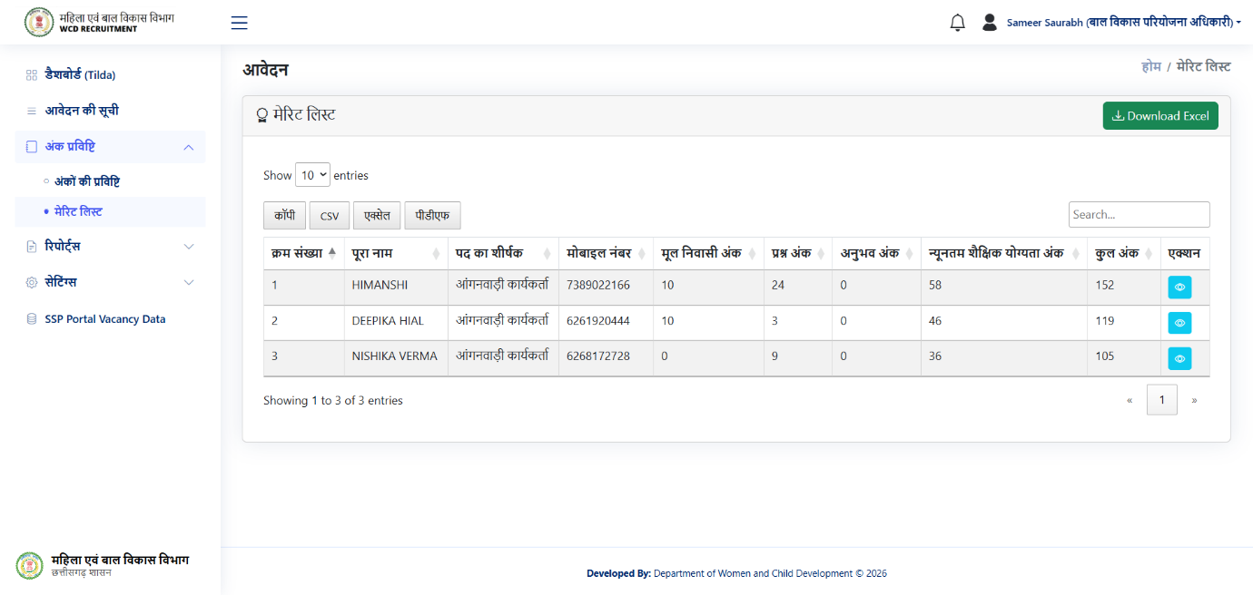

(चित्र 9)

- स्वीकृत आवेदन पत्र पर क्लिक करने पर सीडीपीओ द्वारा पात्र घोषित किए गए आवेदकों की सूची देखी जा सकती है।

- इस पेज पर पात्र आवेदकों की सूची तालिका के रूप में प्रदर्शित होती है, जिसमें क्रमांक, आवेदक का पूरा नाम, पद का नाम, मोबाइल नंबर, आवेदन तिथि, एक्शन तथा आवेदन की स्थिति जैसी जानकारी शामिल होती है।

- इस सूची के माध्यम से अधिकारी यह सत्यापित कर सकते हैं कि किन आवेदकों के आवेदन जांच एवं मूल्यांकन के पश्चात स्वीकृत किए गए हैं।

- पेज पर खोज (Search) एवं प्रविष्टियों की संख्या चयन (Show entries) की सुविधा उपलब्ध है, जिससे किसी विशेष आवेदक को आसानी से खोजा जा सकता है।

- इसके अतिरिक्त Download Excel बटन की सहायता से स्वीकृत आवेदनों की सूची को Excel फॉर्मेट में डाउनलोड किया जा सकता है, जिससे रिपोर्टिंग एवं रिकॉर्ड संधारण में सुविधा मिलती है। (चित्र 10 एवं 11 देखें )

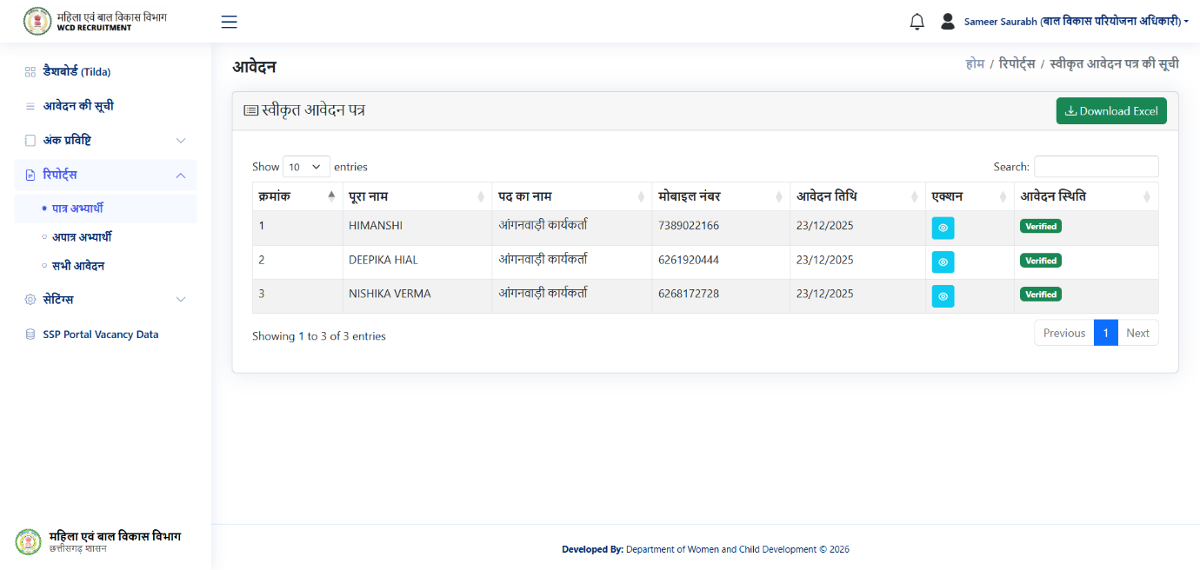
(चित्र 10)

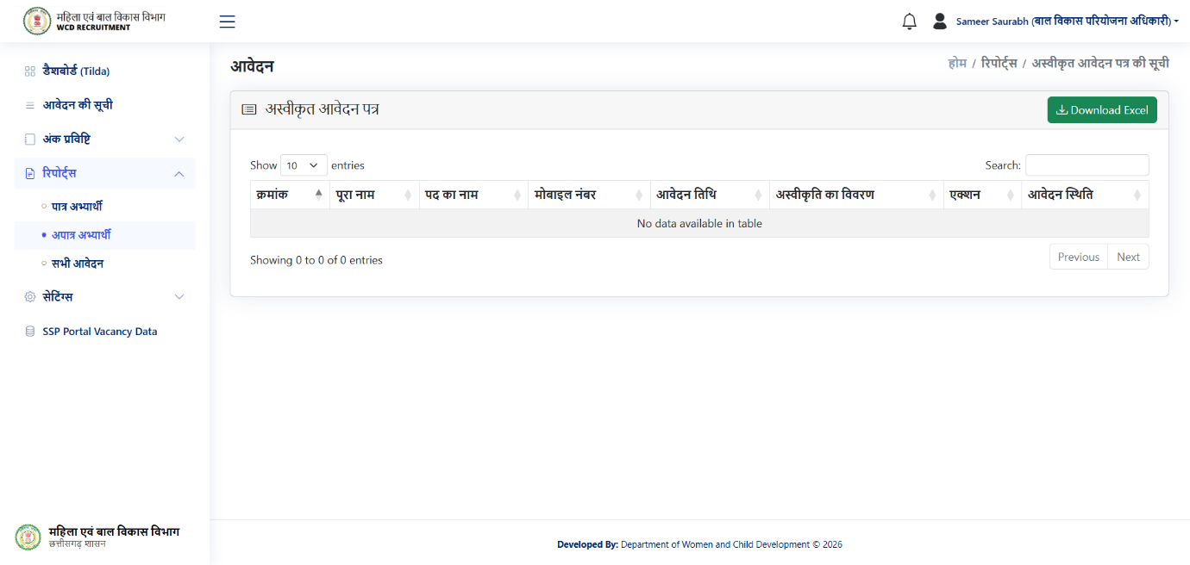
(चित्र 11)

- विज्ञापन जोड़ें विकल्प पर क्लिक करने पर विभाग द्वारा नए विज्ञापन की प्रविष्टि की जा सकती है। इस पेज के माध्यम से विज्ञापन से संबंधित आवश्यक जानकारी भरकर उसे सिस्टम में सुरक्षित किया जाता है।
- इस पेज पर विज्ञापन का शीर्षक, विज्ञापन जारी दिनांक, विज्ञापन की वैधता तिथि, विज्ञापन का विवरण तथा संबंधित दस्तावेज़ अपलोड करने की सुविधा उपलब्ध है। सभी अनिवार्य (*) फ़ील्ड भरना आवश्यक है, अन्यथा विज्ञापन सबमिट नहीं किया जा सकेगा।

- विज्ञापन जोड़ने से पूर्व DSC (डिजिटल सिग्नेचर सर्टिफिकेट) का पंजीकरण एवं सक्रिय होना अनिवार्य है। DSC सफलतापूर्वक सत्यापित होने के पश्चात ही विज्ञापन को अंतिम रूप से सबमिट किया जा सकता है।
- इस पेज पर विज्ञापन से संबंधित आदेश/पत्र (PDF, JPG, JPEG, PNG) अपलोड करने की सुविधा उपलब्ध है, जिसमें निर्धारित फ़ाइल साइज सीमा का पालन करना आवश्यक है।
- सफलतापूर्वक सबमिट किए गए विज्ञापन को विज्ञापन की सूची में देखा जा सकता है, जहाँ से संबंधित विज्ञापन का अवलोकन एवं आवश्यक कार्यवाही की जा सकती है। (चित्र 12 देखे)

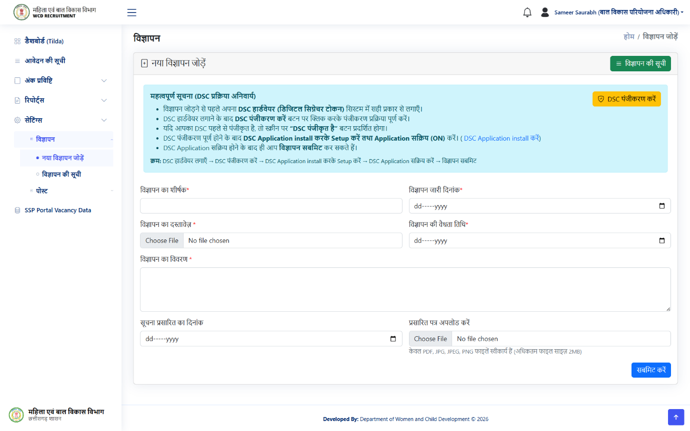
(चित्र 12)

- विज्ञापन की सूची पेज पर विभाग द्वारा जारी किए गए सभी विज्ञापनों की सूची तालिका (Table) के रूप में प्रदर्शित होती है।
- इस पेज पर प्रत्येक विज्ञापन से संबंधित क्रम संख्या, विज्ञापन का शीर्षक, विज्ञापन जारी दिनांक, विज्ञापन की वैधता तिथि जैसी महत्वपूर्ण जानकारियाँ प्रदर्शित होती हैं।
- तालिका में उपलब्ध दस्तावेज़ देखें, प्रसारित पत्र देखें एवं विवरण देखें विकल्पों के माध्यम से संबंधित विज्ञापन से जुड़े आदेश/दस्तावेज़, प्रसारित सूचना तथा विस्तृत जानकारी को देखा जा सकता है।
- एक्शन (Action) कॉलम के अंतर्गत उपलब्ध विकल्पों के माध्यम से चयनित विज्ञापन का संपादन (Edit) किया जा सकता है, जबकि सहायक दस्तावेज़ विकल्प द्वारा विज्ञापन से संबंधित अतिरिक्त दस्तावेज़ों का अवलोकन किया जा सकता है।
- पेज पर खोज (Search) एवं प्रविष्टियों की संख्या चयन (Show Entries) की सुविधा उपलब्ध है, जिससे किसी विशेष विज्ञापन को आसानी से खोजा जा सकता है।
- इसके अतिरिक्त कॉपी, CSV, एक्सेल एवं PDF जैसे विकल्प उपलब्ध हैं, जिनके माध्यम से विज्ञापन सूची को विभिन्न फॉर्मेट में डाउनलोड अथवा साझा किया जा सकता है।
(चित्र 13 देखें)

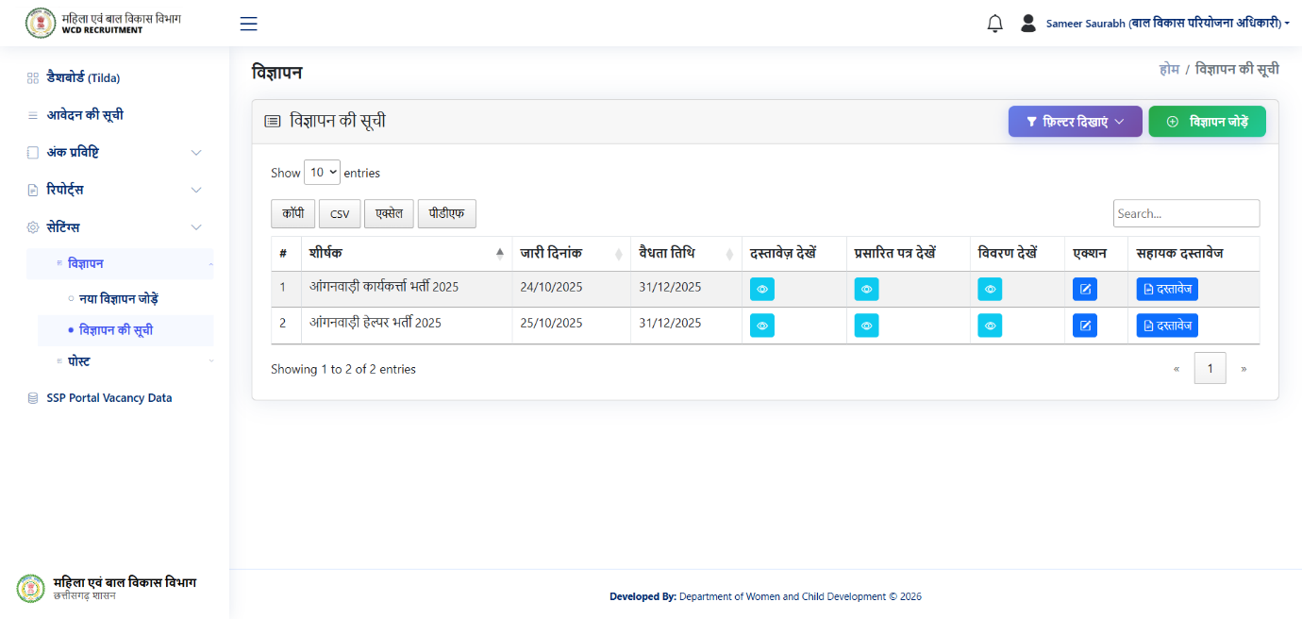
(चित्र 13)

- नया पोस्ट जोड़ें पेज के माध्यम से चयनित विज्ञापन के अंतर्गत रिक्त पदों से संबंधित विवरण सिस्टम में दर्ज किया जाता है। इस पेज पर विज्ञापन, पोस्ट एवं क्षेत्र का चयन कर पोस्ट निर्माण की प्रक्रिया प्रारंभ की जाती है।

- इस पेज पर कुल रिक्त पदों की संख्या, पोस्ट का शीर्षक, पोस्ट से संबंधित आदेश/फाइल अपलोड करने की सुविधा उपलब्ध है, जिससे पद की आधिकारिक जानकारी सुरक्षित की जाती है।

- पोस्ट के लिए न्यूनतम आयु, अधिकतम आयु, आयु में छूट के बाद अधिकतम आयु तथा न्यूनतम योग्यता का चयन किया जाता है, जिसके आधार पर पात्रता निर्धारित होती है।

- इस पेज पर विषय (न्यूनतम योग्यता से संबंधित), कौशल (Skills) तथा न्यूनतम अनुभव जोड़ने की सुविधा उपलब्ध है, जिससे पोस्ट हेतु आवश्यक शैक्षणिक एवं तकनीकी आवश्यकताओं को स्पष्ट किया जा सके।

- नियम एवं शर्तें अनुभाग में संबंधित पोस्ट के लिए लागू नियमों, दिशा-निर्देशों एवं शर्तों का विवरण दर्ज किया जाता है, जो आवेदन प्रक्रिया में अभ्यर्थियों के लिए प्रदर्शित होता है।

- इसके अतिरिक्त, कृपया प्रश्न का चयन करें अनुभाग के अंतर्गत पोस्ट से संबंधित आवश्यक प्रश्नों (जैसे वैवाहिक स्थिति, अनुभव, प्रमाण-पत्र, पूर्व सेवा विवरण आदि) का चयन किया जाता है, जो आवेदन फॉर्म में प्रदर्शित होते हैं।

- सभी अनिवार्य (*) जानकारियाँ भरने के पश्चात सबमिट करें बटन पर क्लिक कर पोस्ट को सफलतापूर्वक सहेजा जा सकता है, जिसके बाद संबंधित पोस्ट पोस्ट की सूची में उपलब्ध हो जाती है।
(चित्र 14 देखें)
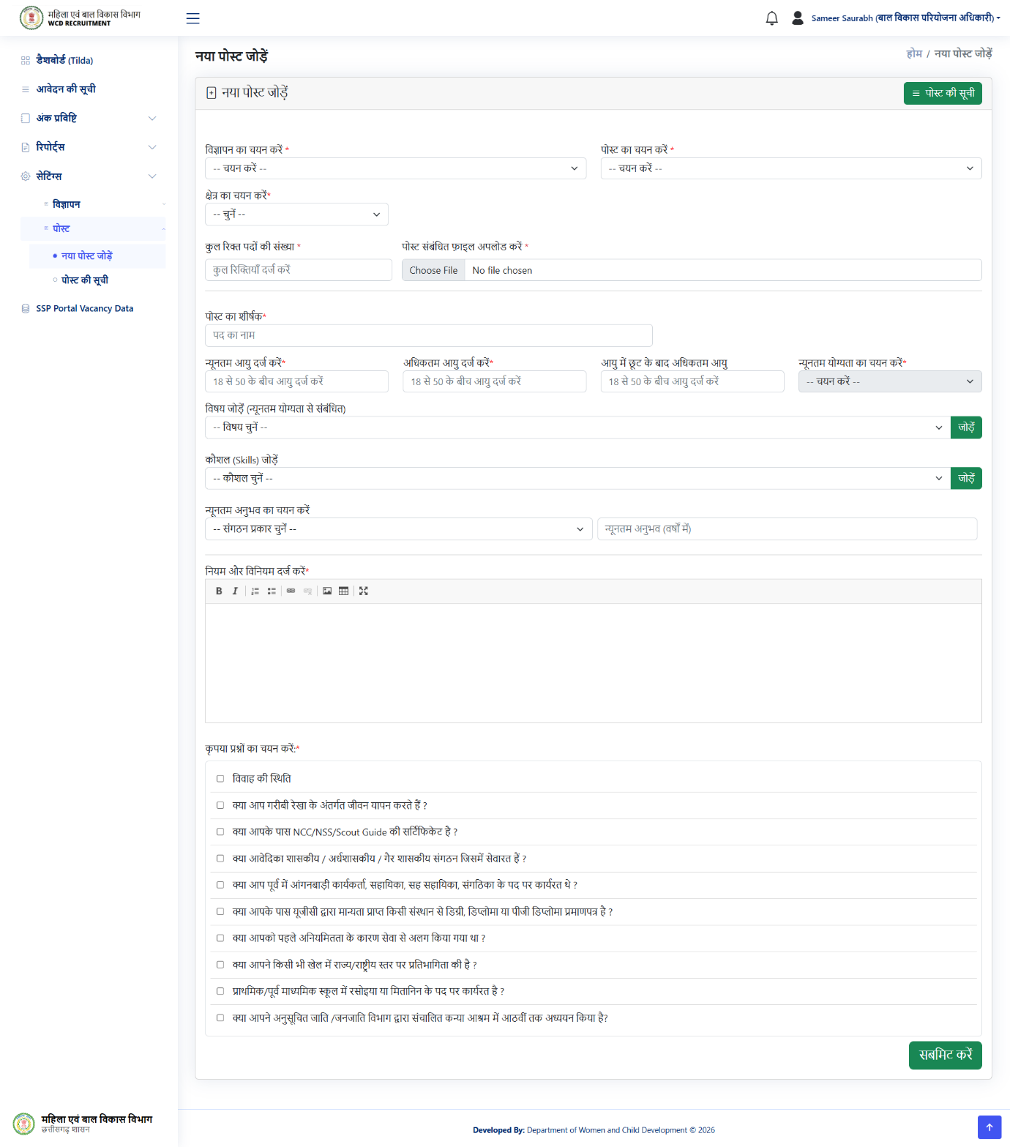
(चित्र 14)

- पोस्ट की सूची पेज पर चयनित विज्ञापनों के अंतर्गत सृजित सभी पोस्टों की सूची तालिका (Table) के रूप में प्रदर्शित होती है।

- इस पेज पर प्रत्येक पोस्ट से संबंधित क्रम संख्या, विज्ञापन का नाम, पद का नाम, क्षेत्र (ग्रामीण/शहरी), शहर, ग्राम पंचायत, वार्ड, गाँव, रिक्तियों की संख्या, आवेदन प्रारंभ तिथि तथा आवेदन की अंतिम तिथि जैसी महत्वपूर्ण जानकारियाँ प्रदर्शित होती हैं।

- पेज पर उपलब्ध विवरण देखें विकल्प के माध्यम से चयनित पोस्ट से संबंधित विस्तृत जानकारी का अवलोकन किया जा सकता है।

- फ़िल्टर दिखाएँ विकल्प का उपयोग कर क्षेत्र, विज्ञापन अथवा अन्य चयनित मापदंडों के आधार पर पोस्टों की सूची को छांटा (Filter) जा सकता है।

- पेज पर खोज (Search) एवं प्रविष्टियों की संख्या चयन (Show Entries) की सुविधा उपलब्ध है, जिससे किसी विशेष पोस्ट को आसानी से खोजा जा सकता है।

- इसके अतिरिक्त कॉपी, CSV, एक्सेल एवं PDF जैसे विकल्प प्रदान किए गए हैं, जिनके माध्यम से पोस्ट सूची को विभिन्न फॉर्मेट में डाउनलोड अथवा साझा किया जा सकता है।
(चित्र 15 देखें)

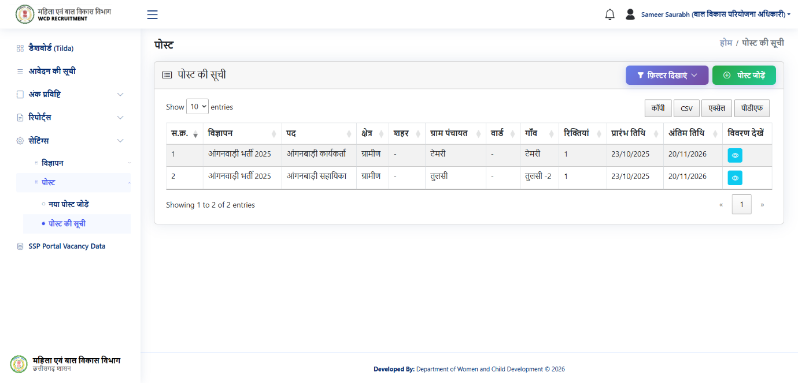
(चित्र 15)

- SSP Portal Vacancy Data पेज पर आंगनवाड़ी केंद्रों (AWC) से संबंधित रिक्त एवं भरे हुए पदों की समेकित जानकारी प्रदर्शित होती है। इस पेज के शीर्ष भाग में कुल AWC, AWW Filled, AWW Vacant, AWH Filled तथा AWH Vacant की संख्या कार्ड के माध्यम से दिखाई जाती है।

- इस पेज पर AWC Wise Vacancy Data तालिका के माध्यम से जिलेवार, परियोजनावार, सेक्टरवार एवं आंगनवाड़ी केंद्रवार पदों की स्थिति प्रदर्शित की जाती है।

- तालिका में जिला नाम, परियोजना नाम, सेक्टर नाम, AWC नाम, AWW Position तथा AWH Position जैसी महत्वपूर्ण जानकारियाँ शामिल होती हैं, जहाँ प्रत्येक पद की स्थिति Filled (भरा हुआ) अथवा Vacant (रिक्त) के रूप में स्पष्ट रूप से दर्शाई जाती है।
- पेज पर उपलब्ध प्रोजेक्ट नाम, सेक्टर नाम, AWC नाम, AWW Position एवं AWH Position फ़िल्टर विकल्पों के माध्यम से आवश्यकतानुसार डेटा को छांट (Filter) कर देखा जा सकता है।
- खोज (Search) सुविधा का उपयोग कर किसी विशेष आंगनवाड़ी केंद्र या रिकॉर्ड को शीघ्रता से खोजा जा सकता है।
- इसके अतिरिक्त Excel Export बटन के माध्यम से संपूर्ण रिक्ति विवरण को Excel फ़ाइल के रूप में डाउनलोड किया जा सकता है, जबकि Refresh बटन द्वारा नवीनतम डेटा पुनः लोड किया जा सकता है।
- पेज के निचले भाग में पेजिनेशन (Pagination) की सुविधा उपलब्ध है, जिससे बड़ी संख्या में उपलब्ध रिकॉर्ड्स को क्रमवार देखा जा सकता है।
(चित्र 16 देखें)

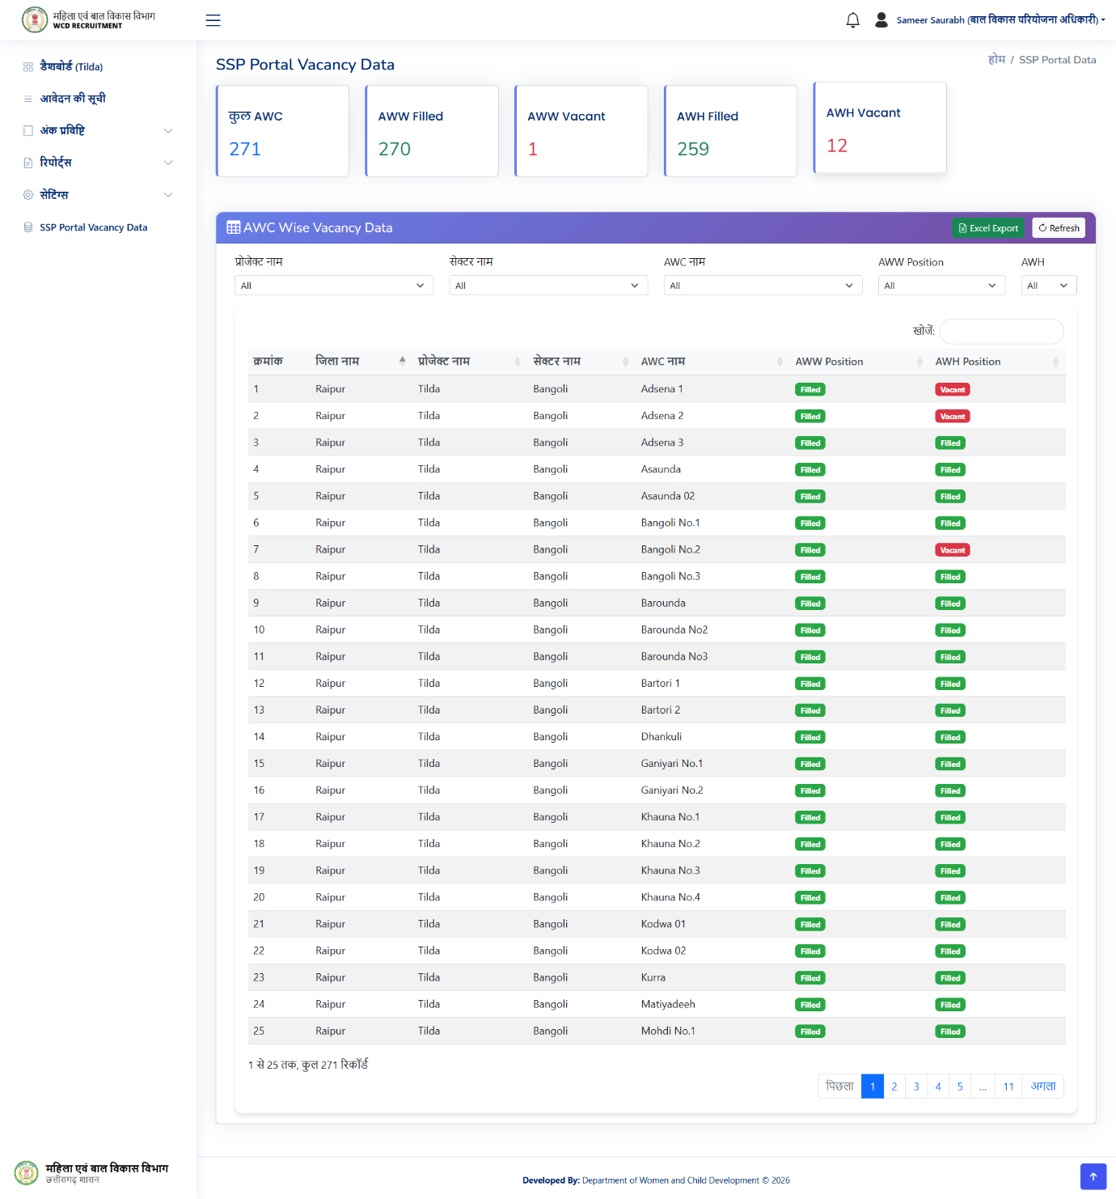

(चित्र 16)

